SED-Annale 2021

# Exercice 1 : système combinatoire

|  |  |  |  |  |  |
| --- | --- | --- | --- | --- | --- |
| $$a$$ | $$b$$ | $$c$$ | $$d$$ | $$S$$ | $$Q1$$ |
| $$0$$ | $$0$$ | $$0$$ | $$0$$ | $$0$$ |  |
| $$0$$ | $$0$$ | $$0$$ | $$1$$ | $$0$$ |  |
| $$0$$ | $$0$$ | $$1$$ | $$0$$ | $$1$$ | $$\overline{a}.\overline{b}.c.\overline{d}$$ |
| $$0$$ | $$0$$ | $$1$$ | $$1$$ | $$0$$ |  |
| $$0$$ | $$1$$ | $$0$$ | $$0$$ | $$0$$ |  |
| $$0$$ | $$1$$ | $$0$$ | $$1$$ | $$1$$ | $$\overline{a}.b.\overline{c}.d$$ |
| $$0$$ | $$1$$ | $$1$$ | $$0$$ | $$1$$ | $$\overline{a}.b.c.\overline{d}$$ |
| $$0$$ | $$1$$ | $$1$$ | $$1$$ | $$0$$ |  |
| $$1$$ | $$0$$ | $$0$$ | $$0$$ | $$1$$ | $$a.\overline{b}.\overline{c}.\overline{d}$$ |
| $$1$$ | $$0$$ | $$0$$ | $$1$$ | $$1$$ | $$a.\overline{b}.\overline{c}.d$$ |
| $$1$$ | $$0$$ | $$1$$ | $$0$$ | $$1$$ | $$a.\overline{b}.c.\overline{d}$$ |
| $$1$$ | $$0$$ | $$1$$ | $$1$$ | $$0$$ |  |
| $$1$$ | $$1$$ | $$0$$ | $$0$$ | $$0$$ |  |
| $$1$$ | $$1$$ | $$0$$ | $$1$$ | $$0$$ |  |
| $$1$$ | $$1$$ | $$1$$ | $$0$$ | $$1$$ | $$a.b.c.\overline{d}$$ |
| $$1$$ | $$1$$ | $$1$$ | $$1$$ | $$0$$ |  |

1. Donner une expression booléenne de la variable de sortie $S$ en fonction des variables d’entrées $a$, $b$, $c$ et d du système. Utilisez l’algèbre de Boole pour obtenir l’expression booléenne qui vous semblera la plus simplifiée possible.
$$S=\overline{a}.\overline{b}.c.\overline{d}+\overline{a}.b.\overline{c}.d+\overline{a}.b.c.\overline{d}+a.\overline{b}.\overline{c}.\overline{d}+a.\overline{b}.\overline{c}.d+a.\overline{b}.c.\overline{d}+a.b.c.\overline{d} \\ =\overline{a}\left(\overline{b}.c.\overline{d}+b.\overline{c}.d+b.c.\overline{d}\right)+a.\overline{b}\left(\overline{c}.\overline{d}+\overline{c}.d+c.\overline{d}\right)+a.b.c.\overline{d} \\ =\overline{a}\left(c.\overline{d}\left(\overline{b}+b\right)+b.\overline{c}.d\right)+a.\overline{b}\left(\overline{c}\left(\overline{d}+d\right)+c.\overline{d}\right)+a.b.c.\overline{d} \\ =\overline{a}\left(c.\overline{d}.1+b.\overline{c}.d\right)+a.\overline{b}\left(\overline{c}.1+c.\overline{d}\right)+a.b.c.\overline{d} \\ =\overline{a}\left(c.\overline{d}+b.\overline{c}.d\right)+a.\overline{b}\left(\overline{c}+c.\overline{d}\right)+a.b.c.\overline{d}$$

2. Utilisez une représentation en table de Karnaugh pour déduire une expression booléenne simplifiée de la sortie. Montrez que vous retrouvez le résultat de la question précédente.

|  |  |  |  |  |  |
| --- | --- | --- | --- | --- | --- |
|  | $$c,d$$ | 00 | 01 | 11 | 10 |
| $$a,b$$ |  |
| 00 | | 0 | 0 | 0 | 1 |
| 01 | | 0 | 1 | 0 | 1 |
| 11 | | 0 | 0 | 0 | 1 |
| 10 | | 1 | 1 | 0 | 1 |

$$S=c.\overline{d}+a.\overline{b}.\overline{c}+\overline{a}.b.\overline{c}.d$$

1. Donnez à l’aide de portes logiques ET et OU dont le nombre d’entrée peut etre quelconque, le logigramme correspondant à l’expression obtenue à la question 2.

/

# Exercice 2 : Passage à une représentation algébrique

On considère le modèle graphique d’un système à évènement discret suivant :

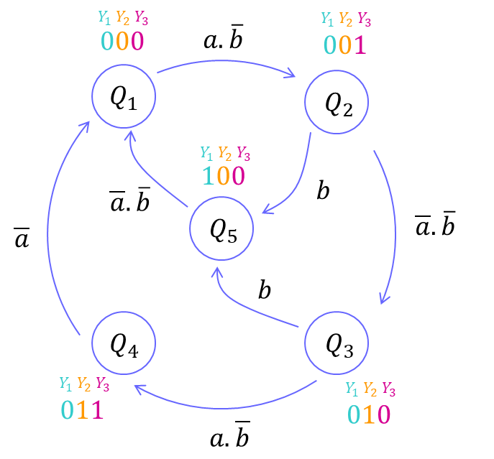

1. Quel nombre minimum $k$ de variables interne nécessaires pour coder un système séquentiel logique dont l’état peut prendre $n$ valeurs différentes ?

Comme il y a 5 états il faudra au minimum 3 variables : $Y_{1},Y_{2},Y_{3}$

1. La représentation graphique précédente correspond-elle à une machine de Moore ou de Mealy ? Justifiez votre réponse.

|  |  |
| --- | --- |
|  |  |
|  |  |

La représentation graphique précédente correspond à un modèle de Moore

|  |  |  |  |  |  |
| --- | --- | --- | --- | --- | --- |
|  | $$Y_{2},Y_{3}$$ | $$00$$ | $$01$$ | $$11$$ | $$10$$ |
| $$Y_{1}$$ |  |
| $$0$$ | | $$0$$ | $$b$$ | $$-$$ | $$\overline{\overline{a}.\overline{b}}=a+b$$ |
| $$1$$ | | $$b$$ | $$0$$ | $$-$$ | $$-$$ |

1. On considère le codage suivant : $Q=\left\{Q_{1},Q_{2},Q_{3},Q_{4},Q_{5}\right\}=\left\{000,001,010,011,100\right\}$.Décrire les tableaux de Karnaugh à variable interne et sortie du système.

|  |  |  |  |  |  |
| --- | --- | --- | --- | --- | --- |
|  |  |  |  |  |  |
|  |  |
|  | |  |  |  |  |
|  | |  |  |  |  |

|  |  |  |  |  |  |
| --- | --- | --- | --- | --- | --- |
|  |  |  |  |  |  |
|  |  |
|  | |  |  |  |  |
|  | |  |  |  |  |

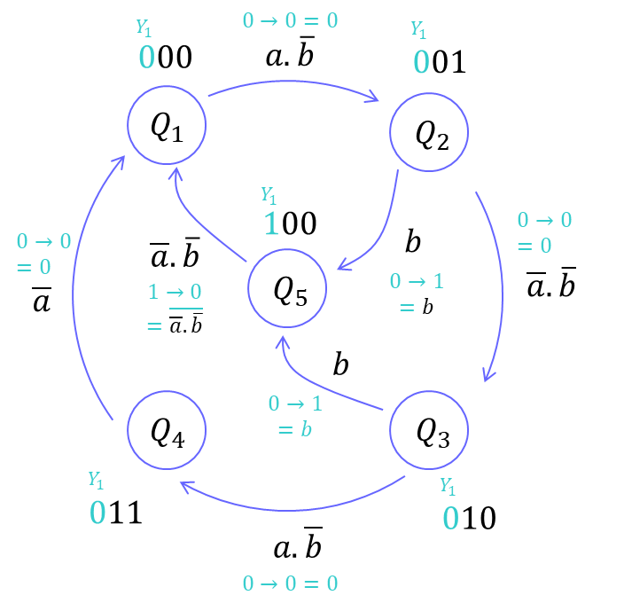

(Exemple pour $Y_{1}$)

1. En déduire une représentation algébrique de ce système.

$$y_{1}=b.\overline{Y_{2}}.Y_{3}+b.Y_{2}.\overline{Y_{3}}+\left(a+b\right)Y_{1} \\ y_{2}=\overline{a}.\overline{b}.\overline{Y_{2}}.Y_{3}+\overline{b}.Y_{2}.\overline{Y_{3}}+a.Y_{2}.Y_{3} \\ y_{3}=\overline{a}.\overline{b}.\overline{Y_{1}}.\overline{Y_{3}}+\left(a+b\right)Y_{2}.Y_{3}+a.Y_{2}.Y_{3} \\ S=\overline{y_{1}}.y_{2}.y_{3}$$

# Exercice 3 : Passage à une représentation graphique

Un système séquentiel fonctionnant en mode asynchrone est décrit de façon algébrique par les équations suivantes :

$$\left\{\begin{aligned}y_{1}=\overline{a}b+bY_{1}+Y_{2} \\ y_{2}=ab \\ s_{1}=\overline{Y_{1}}Y_{2} \\ s_{2}=Y_{1}Y_{2}\end{aligned}\right.$$

1. Proposez une représentation schéma-bloc FMG de ce système. Vous y spécifierez les variables d’entrées, de sorties et d’état du système.

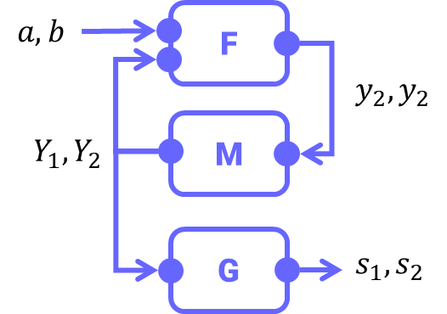

(Représentation de Moore)

1. Donnez soit la table des états codés, soit celle des états nommés (dans ce cas vous spécifierez votre codage). Y a-t-il des états stables ? Si oui, mettez-les en évidence.
2. Y a-t-il des changements d’états entrainant des phénomènes de course. Si oui, précisez-les. Le système est-il stable ?
3. Proposez un graphe d’états décrivant le fonctionnement de ce système. Que pouvez-vous conclure sur la nature des sorties du système ?